课堂进行时…

第一天，第一次，第一眼，总是写尽期待，填满愿景，同时又不可避免地兴奋中略感紧张。
第一次看到那两个美丽的名字，Patricia Cohen-Hadria，和Carol Begley，就开始浮想联翩，这些迷人的字母背后会是怎样的面孔？他们走过怎样的路？又有过怎样的故事？又会以怎样的热情和我们一起，清凉一夏？终于，这一天来了，那层神秘的面纱即将被揭开。
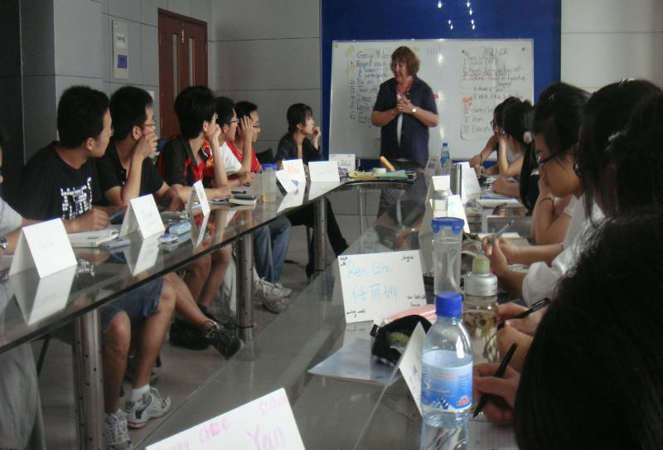
一直听说，美国的老师特别注重时间观念。于是乎，我提前了一个小时到达教学楼下面，准备迎接老师。终于在上课前十分钟，我们看到了一位慈祥和蔼的老太太，以一种标准的美国式微笑，向我们款款走来，给了我们一个大大的拥抱！然而，让我们惊讶的是，她左手拿着一叠厚厚的讲义，右手却还拖着一个笨重的行李箱，就像一个即将远行的旅人。从外教楼到物联网学院并不算近，即使年轻人也会累得气喘吁吁，更何况是眼前这位年近古稀，满脸皱纹的老人。而又曾有过哪一位老师，会为她素未谋面的学生准备足足一箱的资料？当引着老师走向教室时，心里，早已满满的都是感动与敬佩。
慢慢走近Carol Begley老师，我们发现，她的课，和她的人，一样精彩。短短一个半小时的课程，她不仅完美地介绍了她美丽的故乡加利福利亚，而且还帮助我们这群来自至善不同专业完全陌生的同学们设计了名片，和我们一起唱歌，一起讨论。如果说一开始，同学们还会因为陌生的缘故而怯于交流的话，那么现在可以说，Carol已经在她的第一节课上，完成整个班级的破冰之旅。这个美国老师的慈爱，认真的神情，深深留
互汇互通 笃学至善
在了所有人的心中。
下午，震撼继续书写着。给我们上课的是这次这些美国老师的队长Patricia Cohen-Hadria。很早就了解到，她是一个极具领导力的老师。初次见面，她就说她会教我们如何成功地领导团队。她明白自己要做什么，要达到什么样的目标，需要怎样的努力，同时，她也帮助我们树立了各自的奋斗
目标。她很注意教学方法，她知道怎样才能让原本不愿张口的我们滔滔不绝，如何让缺乏自信的我们肯定自己。她会在上完课以后，让大家思考自己学到了什么，对她有什么期待和要求，她会根据我们的意愿作出改进。在这种双向的交流中，我们将努力实现"to learn ,to do,to be better everyday"的目标。我们发现，虽然只有短短的三个小时，我们已然爱上了她的课堂，因为，在那里，句句千金，受益匪浅，尤其是她的那种determination attitude和那一句来自她生命的总结：Luck is only when preparation meets opportunity.
我们知道自己还没有完全秀出真我风采，还有很多不足之处，但是，有这么可敬可爱的老师，我们有什么理由怀疑：Tomorrow will be another day？◎
至善英语强化八班

